Отдел образования администрации Болховского района Орловской области

303140 г. Болхов, ул. Ленина, 35 телефон, факс: (48640) 2-43-54

Исх.№826 от 17 декабря 2020 г.

Управление общего образования
Департамента образования Орловской области
Н.А. Мартыновой

Муниципальное образование | Образовательная организация | Количество обучающихся, прошедших профориентацион  ный тест
Болховский район Орловская область | МБОУ «Гимназия г.Болхова» | 7
 | МБОУ «Струковская ООШ» | 1
 | МБОУ «Трубчевская ООШ» | 1
 | МБОУ СОШ №3 | 3
Отдел образования администрации Болховского района направляет информацию об участии муниципальных образовательных организаций во Всероссийской акции «Мое будущее».

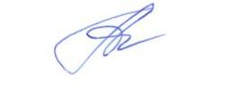
Начальник ОО Т.А.Анисимова

Ерофеева Л.В., 2-48-74

